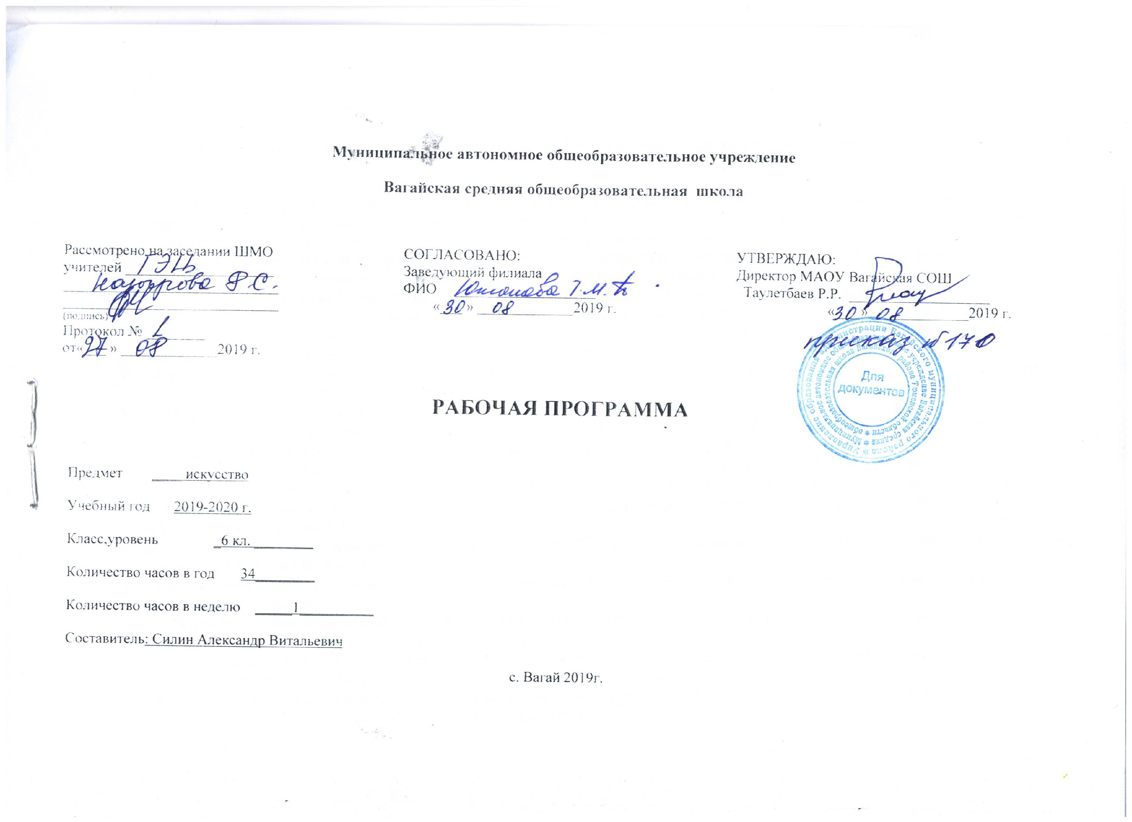

- Планируемые результаты освоения учебного предмета «Изобразительное искусство»

В соответствии с требованиями к результатам освоения основной образовательной программы общего образования Федерального государственного образовательного стандарта, обучение на занятиях по изобразительному искусству направлено на достижение учащимися личностных, метапредметных и предметных результатов.
Личностные результаты отражаются в индивидуальных качественных свойствах учащихся, которые они должны приобрести в процессе освоения учебного предмета «Изобразительное искусство»:
- воспитание российской гражданской идентичности: патриотизма, любви и уважения к Отечеству, чувства гордости за свою Родину, прошлое и настоящее многонационального народа России; осознание своей этнической принадлежности, знание культуры своего народа, своего края, основ культурного наследия народов России и человечества; усвоение гуманистических, традиционных ценностей многонационального российского общества;
- формирование ответственного отношения к учению, готовности и способности обучающихся к саморазвитию и самообразованию на основе мотивации к обучению и познанию;
- формирование целостного мировоззрения, учитывающего культурное, языковое, духовное многообразие современного мира;
- формирование осознанного, уважительного и доброжелательного отношения к другому человеку, его мнению, мировоззрению, культуре; готовности и способности вести диалог с другими людьми и достигать в нем взаимопонимания;
- развитие морального сознания и компетентности в решении моральных проблем на основе личностного выбора, формирование нравственных чувств и нравственного поведения, осознанного и ответственного отношения к собственным поступкам;
- формирование коммуникативной компетентности в общении и сотрудничестве со сверстниками, взрослыми в процессе образовательной, творческой деятельности;
- осознание значения семьи в жизни человека и общества, принятие ценности семейной жизни, уважительное и заботливое отношение к членам своей семьи;
- развитие эстетического сознания через освоение художественного наследия народов России и мира, творческой деятельности эстетического характера.
Метапредметные результаты характеризуют уровень сформированности универсальных способностей учащихся, проявляющихся в познавательной и практической творческой деятельности:
- умение самостоятельно определять цели своего обучения, ставить и формулировать для себя новые задачи в учёбе и познавательной деятельности, развивать мотивы и интересы своей познавательной деятельности;
- умение самостоятельно планировать пути достижения целей, в том числе альтернативные, осознанно выбирать наиболее эффективные способы решения учебных и познавательных задач;
- умение соотносить свои действия с планируемыми результатами, осуществлять контроль своей деятельности в процессе достижения результата, определять способы действий в рамках предложенных условий и требований, корректировать свои действия в соответствии с изменяющейся ситуацией;
- умение оценивать правильность выполнения учебной задачи, собственные возможности ее решения;
- владение основами самоконтроля, самооценки, принятия решений и осуществления осознанного выбора в учебной и познавательной деятельности;
- умение организовывать учебное сотрудничество и совместную деятельность с учителем и сверстниками; работать индивидуально и в группе: находить общее решение и разрешать конфликты на основе согласования позиций и учета интересов; формулировать, аргументировать и отстаивать свое мнение.
Предметные результаты характеризуют опыт учащихся в художественно-творческой деятельности, который приобретается и закрепляется в процессе освоения учебного предмета:
- формирование основ художественной культуры обучающихся как части их общей духовной культуры, как особого способа познания жизни и средства организации общения; развитие эстетического, эмоционально-ценностного видения окружающего мира; развитие наблюдательности, способности к сопереживанию, зрительной памяти, ассоциативного мышления, художественного вкуса и творческого воображения;
- развитие визуально-пространственного мышления как формы эмоционально-ценностного освоения мира, самовыражения и ориентации в художественном и нравственном пространстве культуры;
- освоение художественной культуры во всем многообразии ее видов, жанров и стилей как материального выражения духовных ценностей, воплощенных в пространственных формах (фольклорное художественное творчество разных народов, классические произведения отечественного и зарубежного искусства, искусство современности);
- воспитание уважения к истории культуры своего Отечества, выраженной в архитектуре, изобразительном искусстве, в национальных образах предметно-материальной и пространственной среды, в понимании красоты человека;
- приобретение опыта создания художественного образа в разных видах и жанрах визуально-пространственных искусств: изобразительных (живопись, графика, скульптура), декоративно-прикладных, в архитектуре и дизайне; приобретение опыта работы над визуальным образом в синтетических искусствах (театр и кино);
- приобретение опыта работы различными художественными материалами и в разных техниках в различных видах визуально-пространственных искусств, в специфических формах художественной деятельности, в том числе базирующихся на ИКТ (цифровая фотография, видеозапись, компьютерная графика, мультипликация и анимация);
- развитие потребности в общении с произведениями изобразительного искусства, освоение практических умений и навыков восприятия, интерпретации и оценки произведений искусства; формирование активного отношения к традициям художественной культуры как смысловой, эстетической и личностно-значимой ценности;
- осознание значения искусства и творчества в личной и культурной самоидентификации личности;
- развитие индивидуальных творческих способностей обучающихся, формирование устойчивого интереса к творческой деятельности.

2. Содержание учебного предмета « Изобразительное искусство»

Виды изобразительного искусства и основы образного языка. 8 часов
Изобразительное искусство в семье пластических искусств. Рисунок- основа изобразительного творчества. Линия и ее выразительные возможности. Пятно, как средство выражения. Композиция. Ритм пятен. Цвет. Основы цветоведения. Цвет в произведениях живописи.
Объемные изображения в скульптуре.
Мир наших вещей. Натюрморт. 8 часов
Реальность и фантазия в творчестве художника. Изображение предметного мира. Натюрморт. Понятие формы. Многообразие форм окружающего мира. Изображение объема на плоскости и линейная перспектива. Освещение. Свет и тень. Натюрморт в графике.
Вглядываясь в человека. Портрет. 10 часов
Образ человека- главная тема искусства. Конструкция головы человека и ее пропорции. Изображение головы человека в пространстве. Портрет в скульптуре. Сатирические образы человека. Образные возможности освещения в портрете. Портрет в живописи. Роль цвета в портрете. Великие портретисты.
Человек и пространство в изобразительном искусстве. 8 часов
Жанры в изобразительном искусстве. Изображение пространства. Правила воздушной и линейной перспективы. Пейзаж- большой мир. Организация изображаемого пространства. Пейзаж – настроение. Природа и художник. Городской пейзаж. Язык и смысл.

- Тематическое планирование с указанием количества часов, отводимых на освоение каждой темы

Тема раздела/ количество часов | № урока | Тема урока | Количество часов
Виды изобразительного искусства и основы образного.  8 часов | 1 | Изобразительное искусство. Семья пространственных искусств | 1
Виды изобразительного искусства и основы образного.  8 часов | 2 | Художественные материалы | 1
Виды изобразительного искусства и основы образного.  8 часов | 3 | Рисунок- основа изобразительного творчества | 1
Виды изобразительного искусства и основы образного.  8 часов | 4 | Линия и её выразительные возможности. Ритм линий | 1
Виды изобразительного искусства и основы образного.  8 часов | 5 | Пятно как средство выражения. Ритм пятен | 1
Виды изобразительного искусства и основы образного.  8 часов | 6 | Цвет. Основы цветоведения | 1
Виды изобразительного искусства и основы образного.  8 часов | 7 | Цвет в произведениях живописи | 1
Виды изобразительного искусства и основы образного.  8 часов | 8 | Объёмные изображения в скульптуре. Основы языка изображения.  Р/к.Скульптурные произведения Тюменской области | 1
Тема №2: Мир наших вещей. Натюрморт.  8 часов | 9 | Реальность и фантазия в творчестве художника  Р/к. Сибирский натюрморт | 1
Тема №2: Мир наших вещей. Натюрморт.  8 часов | 10 | Изображение предметного мира- натюрморт | 1
Тема №2: Мир наших вещей. Натюрморт.  8 часов | 11 | Понятие формы. Многообразие форм окружающего мира. | 1
Тема №2: Мир наших вещей. Натюрморт.  8 часов | 12 | Изображение объёма на плоскости и линейная перспектива | 1
Тема №2: Мир наших вещей. Натюрморт.  8 часов | 13 | Освещение. Свет и тень | 1
Тема №2: Мир наших вещей. Натюрморт.  8 часов | 14 | Натюрморт в графике | 1
Тема №2: Мир наших вещей. Натюрморт.  8 часов | 15 | Цвет в натюрморте. | 1
Тема №2: Мир наших вещей. Натюрморт.  8 часов | 16 | Выразительные возможности натюрморта. | 1
Тема №3 Вглядываясь в человека. Портрет.  10 часов | 17 | Образ человека- главная тема искусства. | 1
Тема №3 Вглядываясь в человека. Портрет.  10 часов | 18 | Конструкция головы человека и её основные пропорции. | 1
Тема №3 Вглядываясь в человека. Портрет.  10 часов | 19 | Изображение головы в пространстве | 1
Тема №3 Вглядываясь в человека. Портрет.  10 часов | 20 | Портрет в скульптуре | 1
Тема №3 Вглядываясь в человека. Портрет.  10 часов | 21 | Графический портретный рисунок | 1
Тема №3 Вглядываясь в человека. Портрет.  10 часов | 22 | Сатирические образы человека | 1
Тема №3 Вглядываясь в человека. Портрет.  10 часов | 23 | Образные возможности освещения в портрете | 1
Тема №3 Вглядываясь в человека. Портрет.  10 часов | 24 | Роль цвета в портрете | 1
Тема №3 Вглядываясь в человека. Портрет.  10 часов | 25 | Великие портретисты прошлого | 1
Тема №3 Вглядываясь в человека. Портрет.  10 часов | 26 | Портреты в изобразительном искусстве XX века | 1
Тема №4: Человек и пространство. Пейзаж.  8 часов | 27,28 | Жанры в изобразительном искусстве. Изображение пространства | 2
Тема №4: Человек и пространство. Пейзаж.  8 часов | 29 | Правила построения перспективы. Воздушная перспектива. | 1
Тема №4: Человек и пространство. Пейзаж.  8 часов | 30 | Интегрированный урок. Архитектура Тюменской обл. в общей культуре Руси. Городской пейзаж. Р/к Архитектура Тюменской обл.. Опережение. | 1
Тема №4: Человек и пространство. Пейзаж.  8 часов | 31 | Природа и художник. Пейзаж в русской живописи. | 1
Тема №4: Человек и пространство. Пейзаж.  8 часов | 32 | Пейзаж в графике  Р/к. Достижение тональной и цветовой градации в изображении северного пейзажа | 1
Тема №4: Человек и пространство. Пейзаж.  8 часов | 33 | Пейзаж- большой мир. Пейзаж настроения | 1
Тема №4: Человек и пространство. Пейзаж.  8 часов | 34 | Выразительные возможности изобразительного искусства. Язык и смысл. | 1
Итого: 34 часа

Приложение

Календарно – тематическое планирование «Изобразительное искусство»

Тема раздела/ количество часов | № урока | Тема урока | Количество часов | Дата по плану | Дата по факту
Виды изобразительного искусства и основы образного.  8 часов | 1 | Изобразительное искусство. Семья пространственных искусств | 1 | 2.09 | 2.09
Виды изобразительного искусства и основы образного.  8 часов | 2 | Художественные материалы | 1 | 9.09 | 9.09
Виды изобразительного искусства и основы образного.  8 часов | 3 | Рисунок- основа изобразительного творчества | 1 | 16.09 | 16.09
Виды изобразительного искусства и основы образного.  8 часов | 4 | Линия и её выразительные возможности. Ритм линий | 1 | 23.09 | 23.09
Виды изобразительного искусства и основы образного.  8 часов | 5 | Пятно как средство выражения. Ритм пятен | 1 | 30.09 | 30.09
Виды изобразительного искусства и основы образного.  8 часов | 6 | Цвет. Основы цветоведения | 1 | 7.10 | 7.10
Виды изобразительного искусства и основы образного.  8 часов | 7 | Цвет в произведениях живописи | 1 | 14.10 | 14.10
Виды изобразительного искусства и основы образного.  8 часов | 8 | Объёмные изображения в скульптуре. Основы языка изображения.  Р/к.Скульптурные произведения Тюменской области | 1 | 21.10 | 21.10
Тема №2: Мир наших вещей. Натюрморт.  8 часов | 9 | Реальность и фантазия в творчестве художника  Р/к. Сибирский натюрморт | 1 | 11.11 | 11.11
Тема №2: Мир наших вещей. Натюрморт.  8 часов | 10 | Изображение предметного мира- натюрморт | 1 | 18.11 | 18.11
Тема №2: Мир наших вещей. Натюрморт.  8 часов | 11 | Понятие формы. Многообразие форм окружающего мира. | 1 | 25.11 | 25.11
Тема №2: Мир наших вещей. Натюрморт.  8 часов | 12 | Изображение объёма на плоскости и линейная перспектива | 1 | 2.12
Тема №2: Мир наших вещей. Натюрморт.  8 часов | 13 | Освещение. Свет и тень | 1 | 9.12
Тема №2: Мир наших вещей. Натюрморт.  8 часов | 14 | Натюрморт в графике | 1 | 16.12
Тема №2: Мир наших вещей. Натюрморт.  8 часов | 15 | Цвет в натюрморте. | 1 | 23.12
Тема №2: Мир наших вещей. Натюрморт.  8 часов | 16 | Выразительные возможности натюрморта. | 1 | 30.12
Тема №3 Вглядываясь в человека. Портрет.  10 часов | 17 | Образ человека- главная тема искусства. | 1 | 13.01
Тема №3 Вглядываясь в человека. Портрет.  10 часов | 18 | Конструкция головы человека и её основные пропорции. | 1 | 20.01
Тема №3 Вглядываясь в человека. Портрет.  10 часов | 19 | Изображение головы в пространстве | 1 | 27.01
Тема №3 Вглядываясь в человека. Портрет.  10 часов | 20 | Портрет в скульптуре | 1 | 3.02
Тема №3 Вглядываясь в человека. Портрет.  10 часов | 21 | Графический портретный рисунок | 1 | 10.02
Тема №3 Вглядываясь в человека. Портрет.  10 часов | 22 | Сатирические образы человека | 1 | 17.02
Тема №3 Вглядываясь в человека. Портрет.  10 часов | 23 | Образные возможности освещения в портрете | 1 | 2.03
Тема №3 Вглядываясь в человека. Портрет.  10 часов | 24 | Роль цвета в портрете | 1 | 16.03
Тема №3 Вглядываясь в человека. Портрет.  10 часов | 25 | Великие портретисты прошлого | 1 | 30.03
Тема №3 Вглядываясь в человека. Портрет.  10 часов | 26 | Портреты в изобразительном искусстве XX века | 1 | 6.04
Тема №4: Человек и пространство. Пейзаж.  8 часов | 27,28 | Жанры в изобразительном искусстве. Изображение пространства | 2 | 13.04  20.04
Тема №4: Человек и пространство. Пейзаж.  8 часов | 29 | Правила построения перспективы. Воздушная перспектива. | 1 | 27.04
Тема №4: Человек и пространство. Пейзаж.  8 часов | 30 | Интегрированный урок. Архитектура Тюменской обл. в общей культуре Руси. Городской пейзаж. Р/к Архитектура Тюменской обл.. Опережение. | 1 | 18.05
Тема №4: Человек и пространство. Пейзаж.  8 часов | 31 | Природа и художник. Пейзаж в русской живописи. | 1 | 19.05
Тема №4: Человек и пространство. Пейзаж.  8 часов | 32 | Пейзаж в графике  Р/к. Достижение тональной и цветовой градации в изображении северного пейзажа | 1 | 25.05
Тема №4: Человек и пространство. Пейзаж.  8 часов | 33 | Пейзаж- большой мир. Пейзаж настроения | 1 | 27.05
Тема №4: Человек и пространство. Пейзаж.  8 часов | 34 | Выразительные возможности изобразительного искусства. Язык и смысл. | 1 | 29.05
Итого: 34 часа

